
19/02/2018
Todos los Niveles y Modalidades Oficiales
SECRETARÍA DE ASUNTOS DOCENTES DE AVELLANEDA
DIRECTIVOS / SECRETARIOS / DOCENTES
-AMPLIA DIFUSIÓN – DESTINO DE SERVICIOS PROVISORIOS OTORGADOS PARA EL CICLO LECTIVO 2018
ÁREA SERVICIOS PROVISORIOS
FECHA:
RAMA:
EMITE:
DESTINO:
OBJETO:
TRANSCRIBE:

COMUNICADO Nº 09/2018

- AMPLIA DIFUSIÓN -
CRONOGRAMA DE DESTINO DE SERVICIOS PROVISORIOS OTORGADOS
PARA EL CICLO LECTIVO 2018.
Se informa que todos los Docentes que poseen Servicios Provisorios otorgados para el Ciclo Lectivo 2018 deberán asistir conforme al siguiente cronograma a los efectos de PROCEDER CON EL destino respectivo:
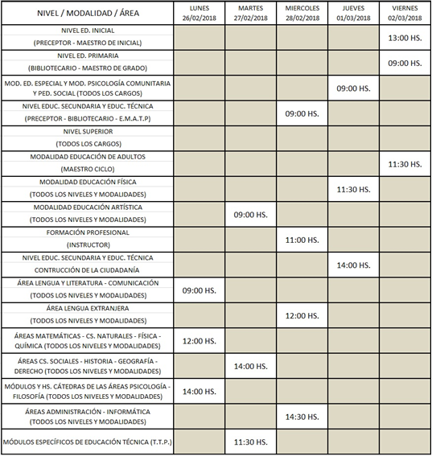

LOS ASPIRANTES DEBERÁN CONCURRIR CON D.N.I. Y PUNTAJE ANUAL DOCENTE 2017 (P.A.D.).

SE SOLICITA EXPONER EN UN LUGAR VISIBLE Y DAR AMPLIA DIFUSIÓN AL CONTENIDO DEL PRESENTE COMUNICADO

